Памятка для родителей: «Опасные сайты»
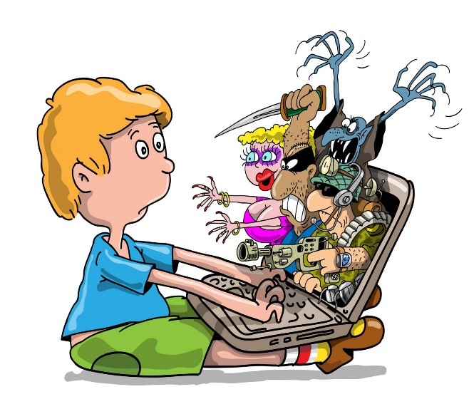
«Зачастую дети принимают все, что видят по телевизору и в Интернете, за чистую монету. В силу возраста, отсутствия жизненного опыта и знаний в области медиаграмотности они не всегда умеют распознать манипулятивные техники, используемые при подаче рекламной и иной информации, не анализируют степень достоверности информации и подлинность её источников. Мы же хотим, чтобы ребята стали полноценными гражданами своей страны – теми, кто может анализировать и критически относиться к информационной продукции. Они должны знать, какие опасности подстерегают их в сети и как их избежать» (Павел Астахов, Уполномоченный при Президенте Российской Федерации по правам ребенка).
Виртуальная угроза, подстерегающая детей в Интернете, становится более опасной, чем очевидные опасности, от которых мы пытаемся защитить наших детей.
Оставить ребёнка в Интернете без присмотра – всё равно, что оставить его одного в большом городе. Детское любопытство или случайный клик по интересной ссылке легко уведут его на опасные сайты. Родители! Научите своего ребенка использовать Интернет в качестве инструмента для самопознания и источника информации, необходимой для успешного существования в социуме! Помните! Интернет с одной стороны открыл пространство для чистого творчества и свободного выражения, но с другой стороны позволил развиться процессам, пагубно сказывающимся на психологическую безопасность и психологическое здоровье ребенка, подростка!

Какие опасности для детей таятся в Интернете:

Явные опасности.
Пропаганда суицидов, порнография, пропаганда насилия, экстремизм, агрессия, кибербуллинг, киднеппинг. К сожалению, в Интернете этого много. Социальные сети, форумы, чаты – всё это позволяет свободно вливать в детские умы подобную информацию, нанося непоправимый ущерб психике.
Виды информации, причиняющей
вред здоровью и (или) развитию детей
К информации, запрещенной для распространения среди детей, относится информация:
1) побуждающая детей к совершению действий, представляющих угрозу их жизни и (или) здоровью, в том числе к причинению вреда своему здоровью, самоубийству;
2) способная вызвать у детей желание употребить наркотические средства, психотропные и (или) одурманивающие вещества, табачные изделия, алкогольную и спиртосодержащую продукцию, пиво и напитки, изготавливаемые на его основе, принять участие в азартных играх, заниматься проституцией, бродяжничеством или попрошайничеством;
3) обосновывающая или оправдывающая допустимость насилия и (или) жестокости либо побуждающая осуществлять насильственные действия по отношению к людям или животным, за исключением случаев, предусмотренных настоящим Федеральным законом;
4) отрицающая семейные ценности и формирующая неуважение к родителям и (или) другим членам семьи;
5) оправдывающая противоправное поведение;
6) содержащая нецензурную брань;
7) содержащая информацию порнографического характера.

Наркотики, алкоголизм
Мы говорим нашим детям о том, что алкоголизм – это страшная болезнь, а наркотики убивают, но мы не говорим о том, что они вызывают чувство временной эйфории и что именно в этом кроется опасность. Это наша ошибка. Будьте уверены: об этом они узнают от сверстников, прочитают в Интернете, и тогда беда застанет их врасплох. Не допустите, чтобы ложь опередила вас, найдите время и нужные слова, чтобы верно пояснить проблему.
Секты
Следите за тем, с кем и на каких сайтах общается ребёнок в Сети. Проверяйте сообщества, форумы, чаты и сразу блокируйте подозрительные из них. Сектанты - вербовщики всегда принимают облик друзей и обещают что-то хорошее – разберитесь в вопросе сами, насколько это возможно. И помните! Всякое дерево познаётся по плодам. Не позволяйте встречаться с незнакомыми виртуальными собеседниками.
Вирусы, трояны, обманщики
Помимо опасностей человеческих, есть ещё опасности чисто технические. Заблудившись в Сети, очень легко заразить компьютер вредоносными программами, которые могут добавить вам головной боли: кража паролей и прочей конфиденциальной информации, спам от вашего имени, хулиганство, вымогательство, угрозы – всё это может быть плодами вирусов.
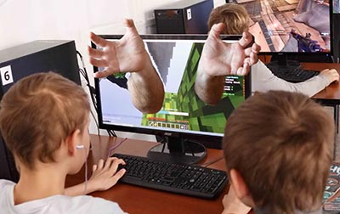
Кто-то скажет – если целиком оградить ребёнка от всего этого, то он окажется неподготовленным к жизни и сильно пострадает, столкнувшись один на один с жестокой реальностью. Это очень опасное заблуждение. Вы никогда не сможете оградить ребёнка от мира целиком. Поверьте, он в достаточной мере получит контакт с враждебной внешней средой в школе, на улице, со сверстниками и даже по телевизору. Если и в семье ребёнок не увидит стремления к чистым и светлым принципам, то как же он сделает правильный выбор в будущем? Помните! Оградить ребёнка от всего чистого и светлого – ничего не стоит. Достаточно просто ничего не делать.
Рекомендации по обеспечению информационно-психологической безопасности
Пункт 1:
Как можно больше общайтесь со своим ребенком, чтобы избежать возникновения Интернет-зависимости. Приобщайте ребенка к культуре и спорту, чтобы он не стремился заполнить свободное время компьютерными играми. Запомните! Не существует детей, которых бы не интересовало ничего, кроме компьютера. Помните! «Ребенку для полного и гармоничного развития его личности необходимо расти в семейном окружении, в атмосфере счастья, любви и понимания»
Пункт 2:
Существуют определенные механизмы контроля пользования Интернетом, например:
- размещать компьютер в общих комнатах, или быть рядом, когда дети пользуются Интернетом;
- совместное с ребенком пользование Интернетом;
- устанавливать специальные системы фильтрации данных,
самостоятельно закрывающие доступ к определенной информации.

Пункт 3:
Возможные соцсети, в которых могут «сидеть» Ваши дети – это Вконтакте, Одноклассники, Facebook, Фотострана, MySpace. Также обратите внимание на ресурс «Мой Мир» на почтовом сайте Мail.
При общении в Сети у ребенка завязываются виртуальные отношения с новыми «знакомыми» и «друзьями», которые кажутся безобидными, поскольку Интернет-друг является как бы «ненастоящим». Предупредите своего ребенка, что под именем «нового друга» может скрываться мошенник или извращенец.
Пункт 4:
Научите детей не оставлять в публичном доступе личную информацию: контакты, фото, видео. Запомните принцип Интернет: «Все, что вы выложили, может быть использовано против вас». Желательно оставлять только электронные способы связи. Например, специально выделенный для подобного общения е-mail или номер icq.
Пункт 5:
Станьте «другом» Вашего ребенка в Соцсетях. Это Вам поможет контролировать виртуальные отношения ребенка с новыми «знакомыми» и «друзьями». Объясните ему, что другом должен быть только тот, кто хорошо известен.
Пункт 6:
Контролируйте время, которое Ваш ребенок проводит в Интернете. Длительное времяпрепровождение в Сети может быть связано с «заигрываниями» со стороны педофилов, особенно в блогах, социальных сетях.
Пункт 7:
Несмотря на моральный аспект, периодически читайте электронную почту ребенка, если вы видите, что после прочтения почты Ваш ребенок расстроен, растерян, запуган.
Пункт 8:
Главное средство защиты от мошенника, педофила – ребенок должен твердо усвоить, что виртуальные знакомые должны оставаться виртуальными. То есть – никаких встреч в реальном мире с теми друзьями, которых он обрел в Интернете. По крайней мере, без родительского присмотра.
Пункт 9:
Средство защиты от хамства и оскорблений в Сети – игнорирование пользователя - ни в коем случае не поддаваться на провокации. Объясните ребенку, как пользоваться настройками приватности; как блокировать нежелательного «гостя»: добавить пользователя в «черный список», пожаловаться модератору сайта.
Пункт 10:
Для защиты компьютера от вирусов установите специальные для этого программы и периодически обновляйте их.
Пункт 11:
Для избегания необдуманных путей решения ребенком своих проблем (в том числе, в сети интернет), обсудите с ним возможность обращения за помощью в службу детского телефона доверия с общероссийским номером 8 800 2000 122 в том случае, если оннехочет делиться проблемой с Вами. Объясните ему, что звонок анонимный и бесплатный, что ему помогут квалифицированные специалисты.

